V Jornadas "Lagunas de Torrevieja y La Mata:
paisaje cultural, historia y patrimonio”.
Edición MAYO 2022: Los viñedos de La Mata
Organiza Ars Creatio
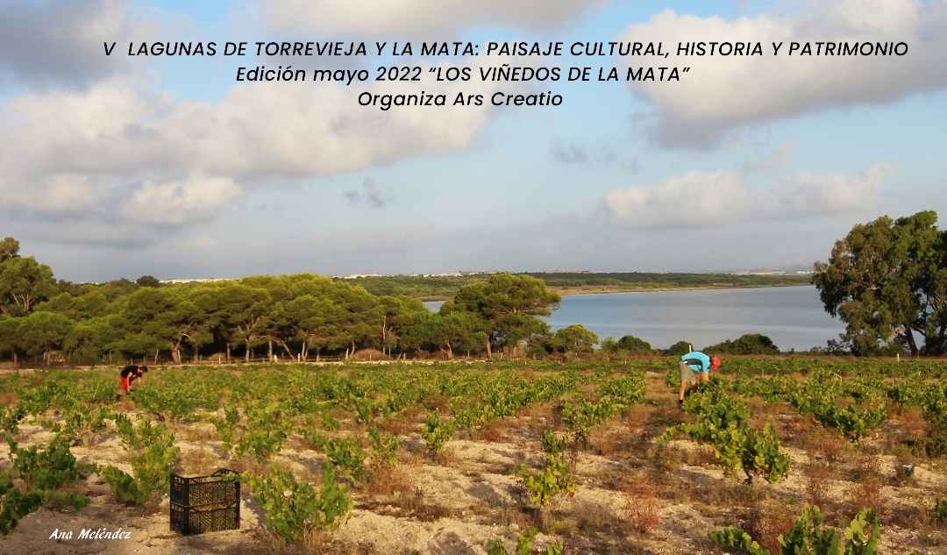

Conferencias:
Viernes 6: Ana Campos Muñoz
Palacio de la Música, 20.00 h
Viernes 13: Carmina Gisbert Domenech
CCVC 20.00 H
Viernes 20: Hilarión Pedauyé Armengol
CVCV 20.00 H

Ruta interpretativa en los viñedos de La Mata
Sábado 7 de mayo

Actividad para niños:
Talleres de cristalización de la sal por el Mudic
Domingo 29: Palacio de la Música 11.00

1.- Taller de cristalización:
2.- Propiedades físicas y químicas de la sal:
3.- Taller de arte con la sal

